ΕΛΛΗΝΙΚΗ ΔΗΜΟΚΡΑΤΙΑ  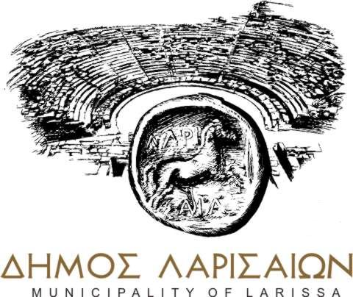  ΤΜΗΜΑ ΥΠΟΣΤΗΡΙΞΗΣ  ΠΟΛΙΤΙΚΩΝ ΟΡΓΑΝΩΝ  Πληρ.: Μπρούμα Αναστασία  Τηλ.: 2413500240  e-mail: dsde@larissa.gov.gr | Λάρισα 11-08-2025  Αριθμ. Πρωτ. 43158  Προς  Τα μέλη του Δ.Σ., τον κ. Δήμαρχο και τους Προέδρους Δημοτικών Κοινοτήτων

Σας καλούμε στις 11-08-2025, ημέρα Δευτέρα και ώρα 10.00 π.μ. σε ΚΑΤΕΠΕΙΓΟΥΣΑ - ΔΙΑ ΠΕΡΙΦΟΡΑΣ συνεδρίαση του Δημοτικού Συμβουλίου με μοναδικό θέμα: «Ψήφισμα για το θάνατο του Νέστορα Αντωνίου, πρώην Δημοτικού Συμβούλου του Δήμου Λαρισαίων».

Η ΠΡΟΕΔΡΟΣ
ΤΟΥ ΔΗΜΟΤΙΚΟΥ ΣΥΜΒΟΥΛΙΟΥ

ΚΑΡΥΣΤΙΑΝΟΥ – ΓΚΟΛΦΙΝΟΠΟΥΛΟΥ ΓΑΡΥΦΑΛΛΙΑ

